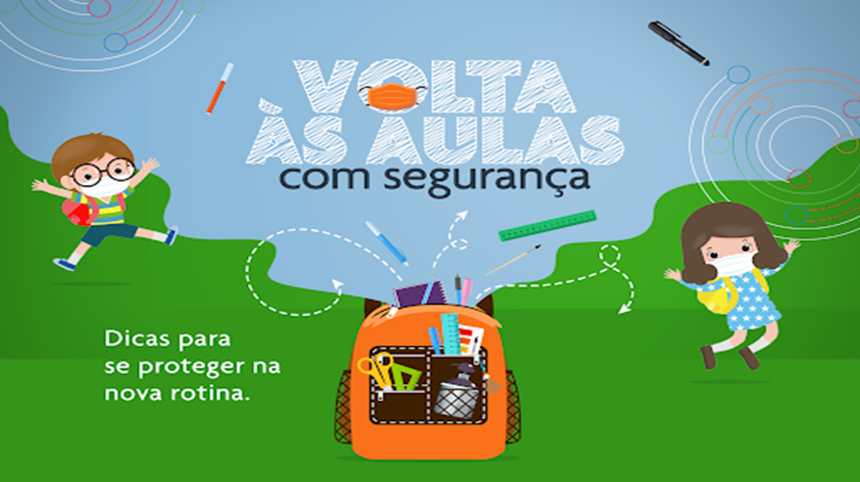
PLANO DE RETOMADA DAS AULAS
2° SEMESTRE DE 2021

EMEI CRECHE PROFESSORA MARGARIDA PACETTI RODRIGUES E
CRECHE ARGEU PINTO DA FONSECA

CUNHA-SP

- Diretor de Escola: VALÉRIA DE CAMPOS PEREIRA
- Unidade Escolar: CRECHE ARGEU PINTO DA FONSECA E EMEI PROF.MARGARIDA PACETTI RODRIGUES
- Quantidade (%) alunos indicados por Ano/Série e Turma: A Escola atenderá a partir do dia 02 de agosto com a capacidade de 35% dos alunos por classe.
- Retomada das aulas presenciais – DIAS ALTERNADOS NA SEMANA –
- Medidas e protocolos de volta às aulas:
1. A CAMINHO DA ESCOLA
1.1 Antes de sair de casa:
- Servidores, pais, responsáveis e alunos devem aferir a temperatura corporal antes da ida para a escola e ao retornar. Caso a temperatura esteja acima de 37,5°C, a recomendação é ficar em casa;
- Orientar aos pais ou responsáveis que não será permitida a entrada na escola de estudantes com sintomas de COVID-19.
1.2 Transporte escolar:
- Os estudantes e servidores devem usar máscaras no transporte escolar e em todo o percurso de casa até a escola;
- Crianças com menos de 03 anos de idade ficam dispensadas do uso de máscara;
- Adequação da lotação dos veículos do transporte escolar, intercalando um assento ocupado e um livre, sempre que possível;
- Orientação dos estudantes para evitar tocar nos bancos, portas, janelas e demais partes dos veículos do transporte escolar;
- Nos veículos do transporte escolar devem ser disponibilizados álcool em gel 70% para que os estudantes possam higienizar as mãos;
- Realização de limpeza periódica dos veículos do transporte escolar entre uma viagem e outra, especialmente das superfícies comumente tocadas pelas pessoas;
- Deve-se manter janelas de transporte escolar semiabertas, favorecendo a circulação de ar.

2. CHEGADA NA ESCOLA
2.1 Preparação para a chegada dos estudantes:
- Higienização dos prédios, as salas de aula e, particularmente, as superfícies que são tocadas por muitas pessoas (grades, mesas de refeitórios, carteiras, maçanetas e puxadores de porta, corrimãos, interruptores de luz, torneiras de pias e de bebedouros), antes do início das aulas em cada turno e sempre que necessário, de acordo com as indicações da Nota Técnica 22/2020 da Anvisa;
- Higienização dos banheiros, lavatórios e vestiários antes da abertura, após o fechamento e, no mínimo a cada três horas;
- Marcação no piso para sinalizar o distanciamento de 1 metro;
- Organização das salas de aulas e carteiras, respeitando o distanciamento de 1 metro;
- Separar uma sala ventilada para isolar pessoas que apresentem sintomas até que possam voltar para casa;
- Ter um funcionário de ponto de contato em cada prédio da instituição de ensino para monitorar sintomas.

2.2 Entrada dos estudantes:
- Evitar que pais, responsáveis ou qualquer outra pessoa de fora entre na escola;
- Organização da entrada e saída para evitar aglomerações, preferencialmente fora dos horários de pico do transporte público;
- Separação das crianças em grupos ou turmas fixos e não misturá-las;
- Aferição da temperatura dos estudantes e servidores a cada entrada na escola, utilizando termômetro sem contato (Infravermelho) já distribuído para todas as escolas;
- Caso a temperatura esteja acima de 37,5°C, orientar o retorno para casa e a busca de atendimento médico se necessário. Crianças devem aguardar em sala isolada, segura e arejada até que pais ou responsáveis possam buscá-los;
- Não permitir a entrada de pessoas sintomáticas para COVID-19 na escola. No caso de menores de idade, pais ou responsáveis devem ser comunicados para buscar o aluno, que deve aguardar em sala isolada, segura e arejada. Orientar as famílias a procurar o serviço de saúde;
- Se houver mais de um aluno sintomático, respeitar o distanciamento de 1 m e mantê-los na mesma sala. Após a desocupação da sala, mantê-la arejada, com portas e janelas abertas, sem ocupação por 2 horas, para possibilitar a dissipação da aerossolização;
- Registro das informações do caso suspeito no Sistema de Informação e Monitoramento da Educação para a COVID-19 – SIMED, disponível na SED, conforme orientações;
- Durante a formação de filas cumprir o distanciamento de 1 metro;
- Estudantes e servidores devem lavar as mãos com água e sabão ou higienizar com álcool em gel 70% ao entrar na escola;
- É obrigatório o uso de máscara dentro da escola;
- Crianças com menos de 3 anos de idade também ficam dispensadas da obrigatoriedade do uso de máscara;
- Os servidores devem utilizar além da máscara e o faceshield (protetor de face) durante sua jornada laboral presencial.

3. ATIVIDADES PRESENCIAIS
3. 1 Atividades presenciais realizadas na escola:
- Eventos como feiras, palestras, seminários, festas, assembleias, competições e campeonatos esportivos estão proibidos;
- Atividades de educação física, arte e correlatas podem ser realizadas, preferencialmente ao ar livre, e mediante cumprimento do distanciamento de 1 metro;
- Sempre que possível, priorizar a realização de aulas e atividades ao ar livre;
- O uso de salas dos professores, de reuniões e de apoio deve ser limitado a grupos pequenos e respeitar o distanciamento de 1 metro;
- Exigir o uso e/ou disponibilizar os EPIs necessários aos funcionários para cada tipo de atividade, principalmente para atividades de limpeza, retirada e troca do lixo, manuseio e manipulação de alimentos ou livros e aferição de temperatura.

3.2 Salas de aulas:
- Manter o distanciamento de 1 metro;
- As salas de leitura devem ser desativadas para o empréstimo de livros, podendo ser usadas para outras finalidades;
- Estudantes devem permanecer de máscara durante as aulas. Com exceção para crianças menores de dois anos que estão proibidas de usar máscaras, conforme recomendações das autoridades de saúde.
- Manter os ambientes bem ventilados com as janelas e portas abertas, evitando o toque nas maçanetas e fechaduras;
- Evitar o uso de ventilador e ar-condicionado. Caso o ar-condicionado seja a única opção de ventilação, instalar e manter filtros e dutos limpos;
- Higienizar bancadas, computadores, equipamentos e utensílios antes de cada aula, sobretudo de laboratórios e de outros espaços de realização de atividades práticas;
- Estudantes não podem compartilhar objetos e materiais, como livros e canetas.

4. INTERVALOS E RECREIOS:
- Separar os estudantes em grupos ou turmas fixos e não misturá-los;
- Os intervalos e recreios devem ser feitos com revezamento das turmas em horários alternados, evitando aglomerações e respeitando o distanciamento de 1metro;
- Estudantes e servidores devem lavar as mãos com água e sabão ou higienizar com álcool em gel 70% antes das refeições;
- Incentivar a lavagem de mãos ou higienização com álcool em gel 70% após tossir, espirrar, usar o banheiro, tocar em dinheiro, manusear alimentos cozidos, prontos ou in natura, manusear lixo ou objetos de trabalhos compartilhados, tocar em superfícies de uso comum, e antes e após a colocação da máscara.

5. ALIMENTAÇÃO:
- Para a oferta de merenda e alimentação escolar poderá ser utilizado gêneros que necessitem de manipulação e preparo, desde que assegurado o cumprimento dos protocolos sanitários nesses processos.
- Exigir o uso dos EPIs necessários aos funcionários para manuseio e manipulação de alimentos;
- É proibido beber água nos bebedouros colocando a boca no bico de pressão ou na torneira. Cada estudante deve ter seu próprio copo ou garrafa ou utilizar copos descartáveis;
- Não utilizar objetos compartilhados que não sejam higienizados antes do uso;
- Escalonar liberação das turmas para refeições para garantir o distanciamento de 1 metro e evitar que as turmas se misturem;
- Refeitórios devem garantir distanciamento de 1 metro nas mesas e proibir aglomeração nos balcões;
- Profissionais que preparam e servem alimentos devem utilizar EPIs e seguir protocolos de higiene de manipulação dos produtos;
- Incentivar a lavagem de mãos ou higienização com álcool em gel 70% após manusear alimentos e antes e após a colocação da máscara;
- Orientar os estudantes e servidores que ao retirar a máscara para se alimentar, ela deve ser guardada adequadamente em um saco plástico ou de papel.
6. BANHEIROS:
- Incentivar a lavagem de mãos ou higienização com álcool em gel 70% após tossir, espirrar, usar o banheiro, tocar em dinheiro, manusear lixo ou objetos de trabalhos compartilhados, tocar em superfícies de uso comum, e antes e após a colocação da máscara;
- Limitar a quantidade máxima de pessoas no banheiro, conforme o tamanho do banheiro e o número de pias, respeitando o distanciamento de 1 metro e evitando aglomeração;
- Colocar na porta do banheiro o número máximo de pessoas permitidas nesse local;
- Higienização dos banheiros, lavatórios e vestiários antes da abertura, após o fechamento e, no mínimo, a cada três horas;
- Certificar-se de que o lixo seja removido no mínimo três vezes ao dia e descartado com segurança;
- Higienização as superfícies que são tocadas por muitas pessoas (maçanetas, puxadores de porta, torneiras, pias), antes do início das aulas em cada turno e sempre que necessário.
- Sanitização do ambiente escolar na saída de cada turno, por funcionário da limpeza já capacitado.
7. SAÍDA:
- Organizar a saída para evitar aglomerações, preferencialmente fora dos horários de pico do transporte público;
- Evitar que as turmas se misturem na saída da escola.

COMUNICAÇÃO COM OS ESTUDANTES E AS FAMÍLIAS:
- Orientação dos pais, responsáveis e alunos sobre as regras de funcionamento da unidade escolar na reabertura, protocolos, calendário de retorno e horários de funcionamento;
- Produção de materiais de comunicação para disponibilização a alunos na chegada às instituições de ensino, com explicações de fácil entendimento sobre a prevenção da COVID-19;
- Demonstrar a correta higienização das mãos e comportamentos positivos de higiene;
- Respeitar o distanciamento de 1 metro no atendimento ao público e, em caso de alta demanda, recomenda-se o agendamento prévio. Priorizar o atendimento ao público por canais digitais (telefone, aplicativo ou online);
- Realizar ações permanentes de sensibilização dos estudantes, pais ou responsáveis;
- Envolver os grêmios e os estudantes na elaboração das ações recorrentes de comunicação nas escolas, no monitoramento dos protocolos sanitários e em todas as ações pertinentes do plano de retorno da escola;
- Orientar aos pais ou responsáveis que estudantes que apresentarem sintomas para COVID-19 não devem ir para escola e devem procurar o serviço de saúde. A escola deverá ser comunicada e o caso registrado no Sistema de Informação e Monitoramento da Educação para a COVID-19 – SIMED, disponível da SED;
- Orientação das famílias para que comuniquem às unidades escolares a situação de saúde, tanto do estudante quanto de seus familiares no que diz respeito à pandemia de COVID-19.
- São informações relevantes:
- O estudante ou algum familiar contraiu a COVID-19?
- O estudante teve contato com indivíduo suspeito ou confirmado, por meio de testes laboratoriais, de ter contraído a COVID-19?
- Algum familiar ou o próprio estudante apresenta algum sintoma característico de COVID-19?

MONITORAMENTO E GESTÃO DE RISCOS:
- Os estudantes e profissionais que se encontrem no grupo de risco, conforme normativa vigente da Secretaria da Saúde do Estado de São Paulo, não participarão das atividades presenciais;
- Não permitir a entrada de pessoas sintomáticas para COVID-19 na escola. No caso de menores de idade, pais ou responsáveis devem ser comunicados para buscar o aluno, que deve aguardar em sala isolada e segura. Orientar as famílias a procurar o serviço de saúde;
- Se houver mais de um aluno sintomático, respeitar o distanciamento de 1 m e mantê-los na sala. Após a desocupação da sala, mantê-la arejada, com portas e janelas abertas, sem ocupação por 2 horas, para possibilitar a dissipação da aerossolização;
- Registrar as informações do caso suspeito e/ou confirmado no Sistema de Informação de Monitoramento da Educação de COVID-19- SIMED.
- Os estudantes, pais ou responsáveis e profissionais da educação que apresentarem sintomas deverão ser orientados a:
- Buscar uma Unidade de Saúde para a orientações sobre avaliação e conduta;
- Manter isolamento domiciliar por 10 dias, a partir do início dos sintomas. Após este período, o estudante ou o profissional da educação poderá voltar ao trabalho;
- Estudantes e profissionais de educação cujo diagnóstico de COVID-19 foi negativo podem voltar imediatamente às atividades;

Os familiares (contato domiciliar) devem ser orientados a realizar isolamento domiciliar por 14 dias e, se apresentarem sintomas, procurar uma Unidade de Saúde. Se um estudante testar positivo para COVID19, todos os estudantes da turma a qual pertence deverão ficar em isolamento por 14 dias e não frequentar a escola;
Nos casos na qual só há suspeita, a turma poderá frequentar a escola, pois há outras infecções respiratórias que se assemelham aos sinais e sintomas de COVID-19;
- Se um professor ou outro servidor ou estudante testar positivo para COVID-19, rastrear todas as pessoas dentro da escola que estiveram a menos de um metro deste servidor por pelo menos 15 minutos, no Sistema de Informação de Monitoramento da Educação de COVID-19- SIMED, recomendar que estas pessoas fiquem isolamento por 14 dias e procurem o serviço de saúde;
- Os casos suspeitos poderão retornar às suas atividades laborais presenciais antes do período determinado de afastamento quando tiverem um exame laboratorial descartando a COVID-19, de acordo com as orientações do Ministério da Saúde e estiverem com melhora dos sintomas após 72 horas.
- Perguntar aos pais ou responsáveis se a criança apresentou, nas últimas 24 horas algum sintoma suspeito, tais como:febre,calafrios,tosse,falta de ar,diarreia,falta de olfato ou paladar, dor de cabeça, dor de garganta e, caso afirmativo, orientar a família a se dirigir a um atendimento de saúde, ficando o retorno da criança à escola condicionado a sua melhora.
Formas de comunicação e divulgação do plano gradual de retorno das atividades escolares para a comunidade escolar e de prevenção da COVID-19.
-Através das Redes Sociais;
-Grupos de alunos no WhatsApp;
-Fixação de Cartazes nos comércios da Comunidade.

